《自然语言处理》上机教学记录

|  |  |  |  |  |  |
| --- | --- | --- | --- | --- | --- |
| 课程名称 | 自然语言处理 | | | 课程编号 | 350700294 |
| 实验  总学时数 | 8 | 开课学期 | 5 | 实验依据 | 2021年本科指导性培养计划 |
| 课程类别 | 专业选修课 | | | 课程性质 | 选修课 |
| 适用专业 | 计算机科学与技术 | | | | |

**第一次上机实验指导与实习记录**

* **基本信息**

|  |  |  |  |
| --- | --- | --- | --- |
| **姓名** |  | **学号** |  |
| **班级** | 计算机科学与技术1班 | **专业** | 计算机科学与技术1班 |
| **上机时间** | 2024年9月19日 | **开课周** | 第4周 |

* **实验目的**

（一）Ancond+Pycharm的安装及环境配置；

（二）词性标注Python实现；

（三）命名体识别Python实现；

* **注意事项**

**请将截图放置对应题号下面，务必调整图片大小能清晰看到文字，并居中显示图片，截图序号放置在该图下面居中显示，并将截图序号文字以绿色字体显示，任务全部完成将文件名命名为：日期（8位-学号-姓名）.docx，提交学习通。**

* **实验内容**

**（一）安装Ancond+Pycharm**

任务1：参照上课讲的步骤安装Ancond+Pycharm，将Anconda环境变量配置以及配置成功后测试代码放到下面截图位置 。

**注意点：**

1.官网提供的最新版本，即现在首页默认的版本，下载该版本进行安装即可。

2.默认安装路径通常为C:\Users\用户名\Anaconda3。如果要自定义路径，确保路径中没有中文字符或空格。3. 先安装Anaconda，后安装PyCharm。

4. 使用Anaconda时，建议为不同的项目创建单独的虚拟环境。这有助于隔离不同项目的依赖，避免库版本冲突。

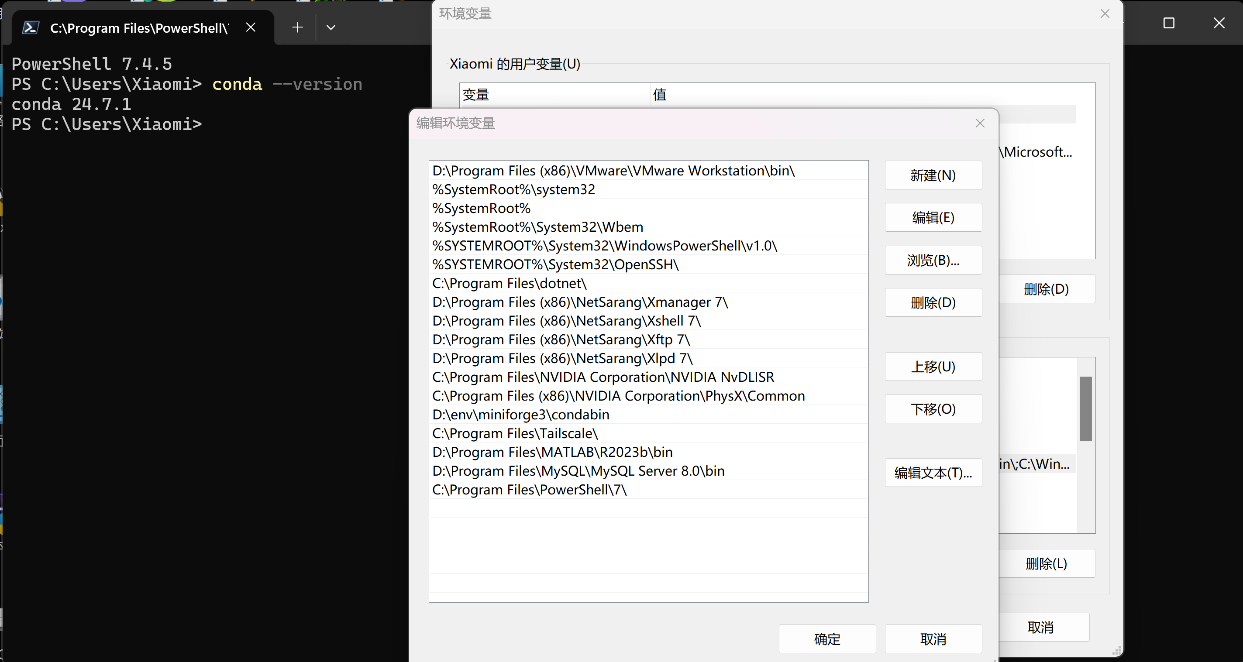

**截图1-1**

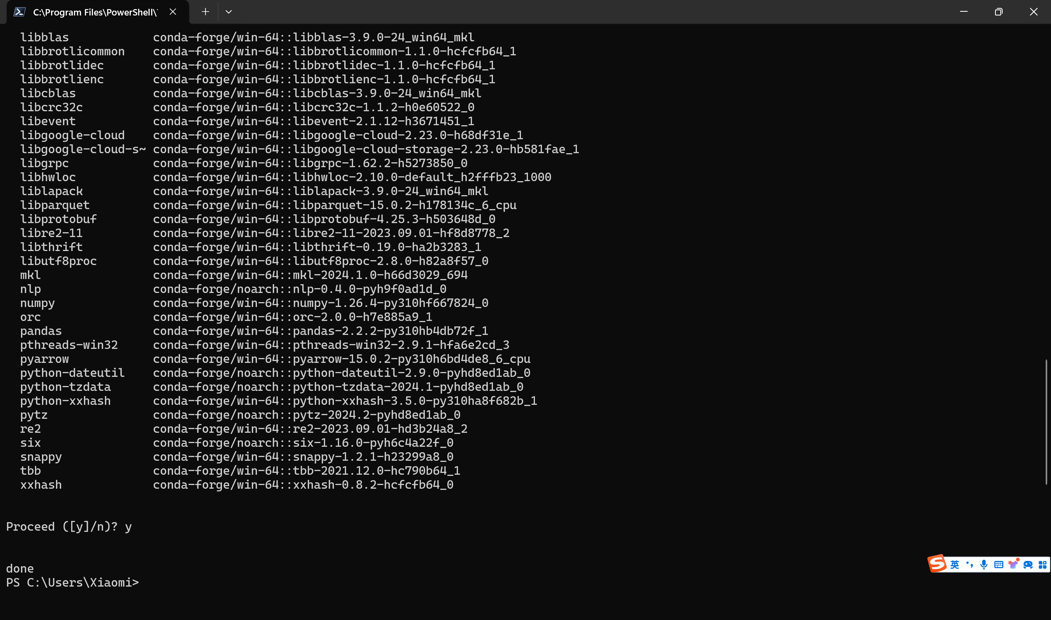

**截图1-2**

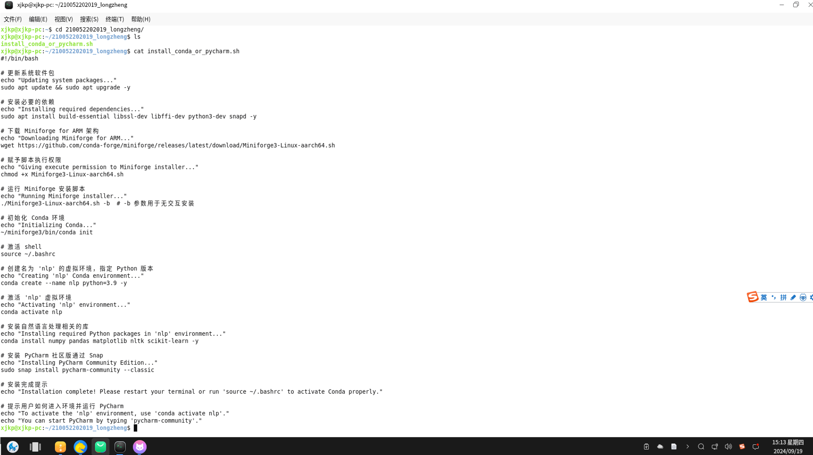

**截图1-3**

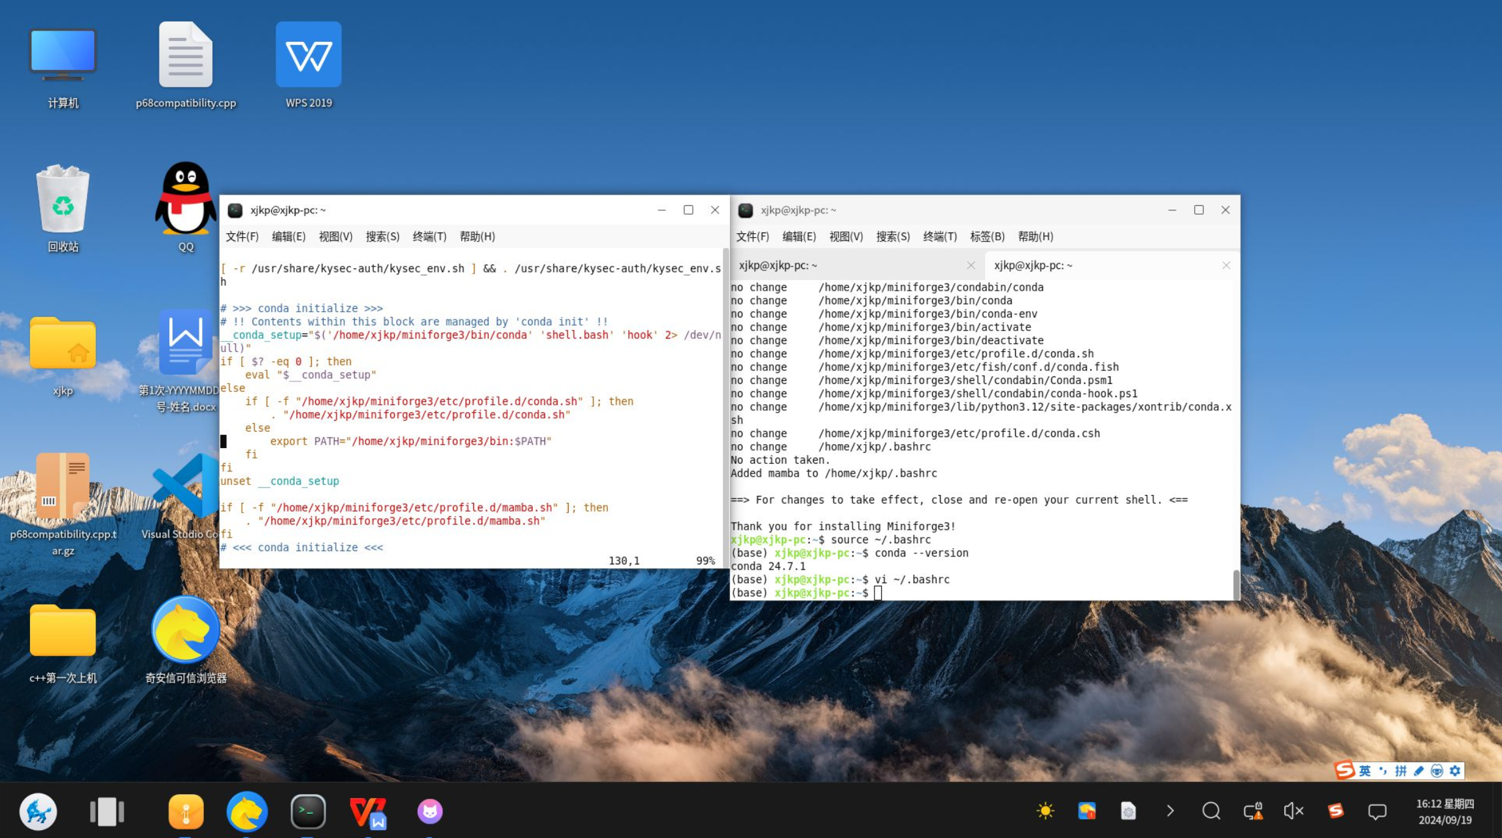

**截图1-3**

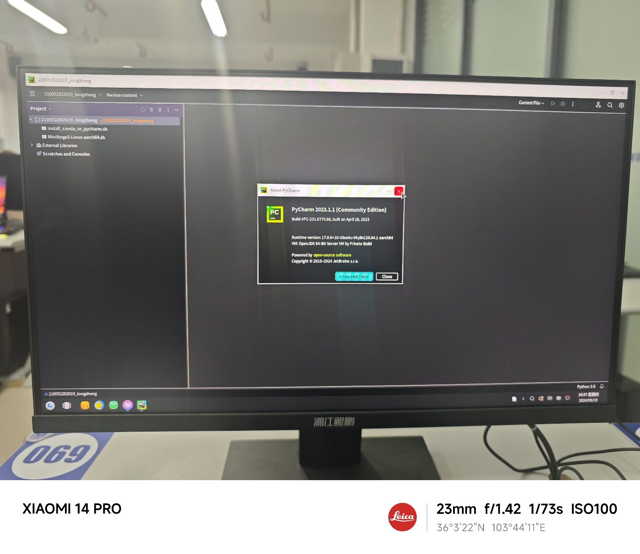

**截图1-4**

**（二）完成词性标注代码实现**

任务2：词性标注（Part-of-Speech Tagging, POS Tagging）是自然语言处理中的一个基础任务，目标是为输入的文本中的每个词分配相应的词性标签，如名词、动词、形容词等。完成一项基于NLTK（Natural Language Toolkit）库的词性标注代码实现。将每个步骤代码及相应的结果截图放到相应位置。

**注意点**：

**1. 安装所需库**：确保Python和NLTK库安装正确，并下载相关的语言模型和数据集。

**2. 语言模型的选择**：不同的标注器可能有不同的效果，实验中可以尝试其他NLTK支持的标注器，观察结果差异，现词性标注代码。

**3. 词性标签解释**：需要对NLTK返回的POS标签表进行理解，可以参考NLTK官方文档或者标签含义表，了解每个标签的具体含义。

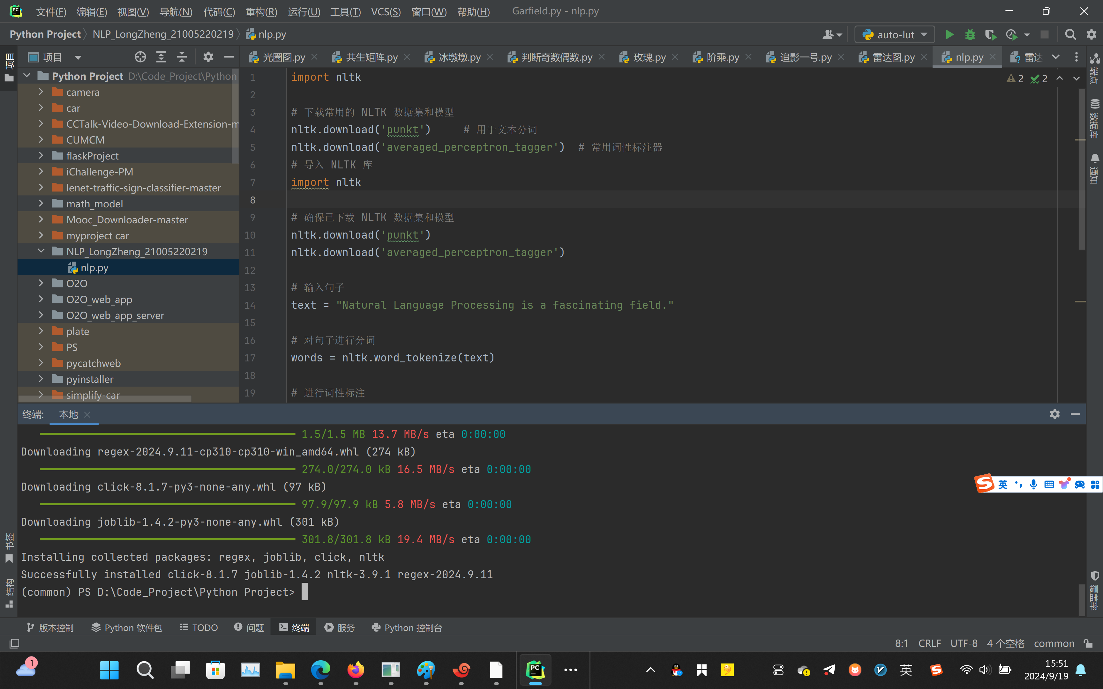

**截图2-1**

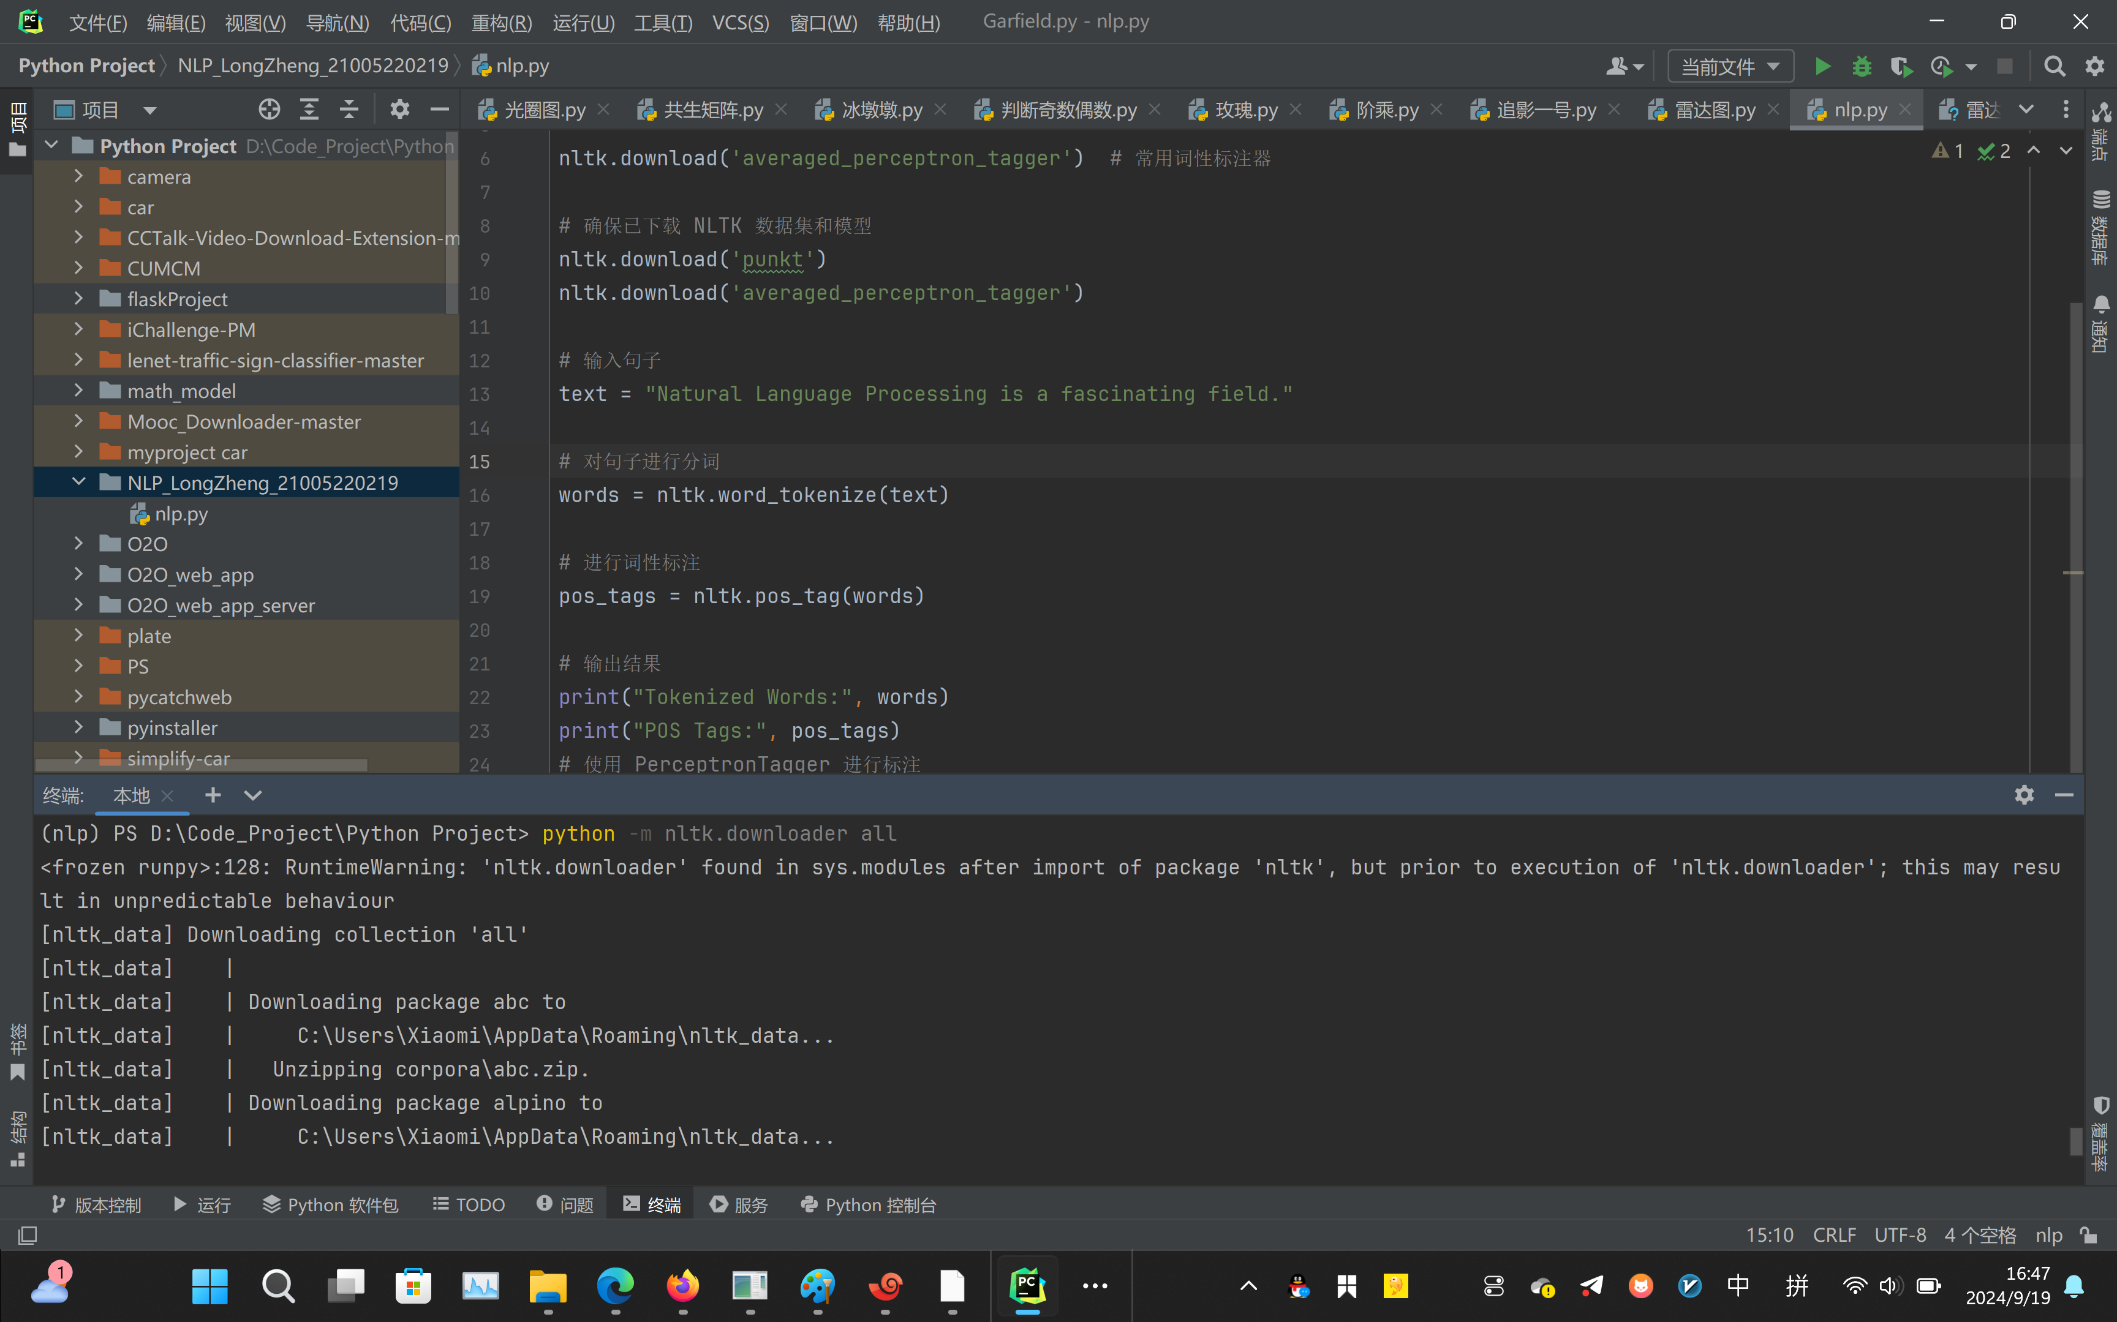

**截图2-2**

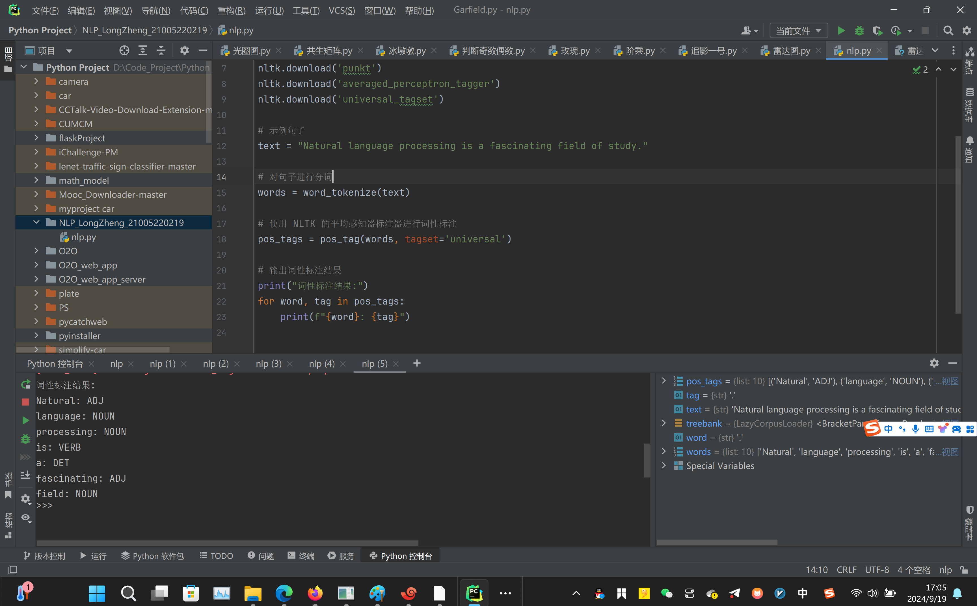

**截图2-3**

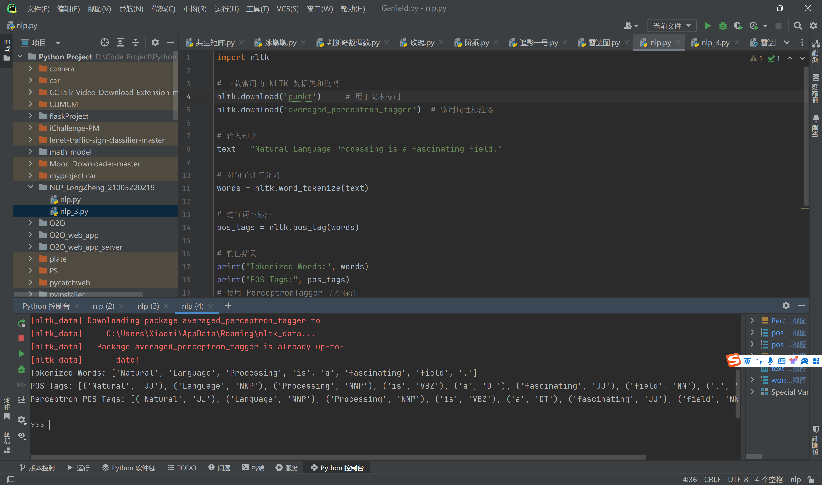

**截图2-4**

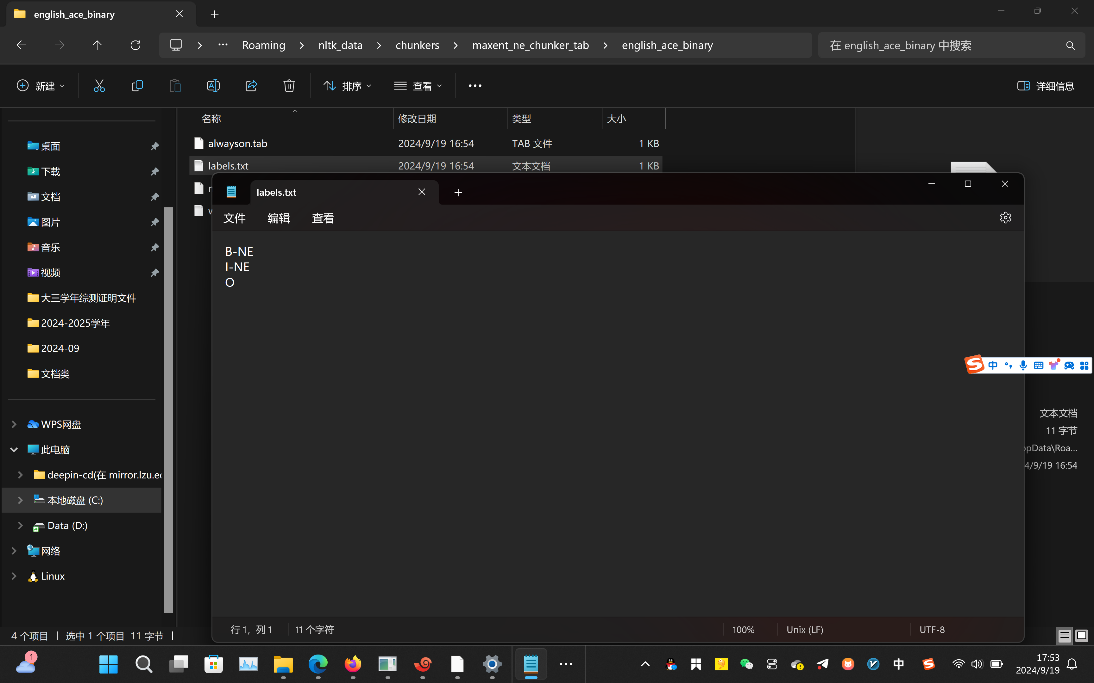

**截图 2-5**

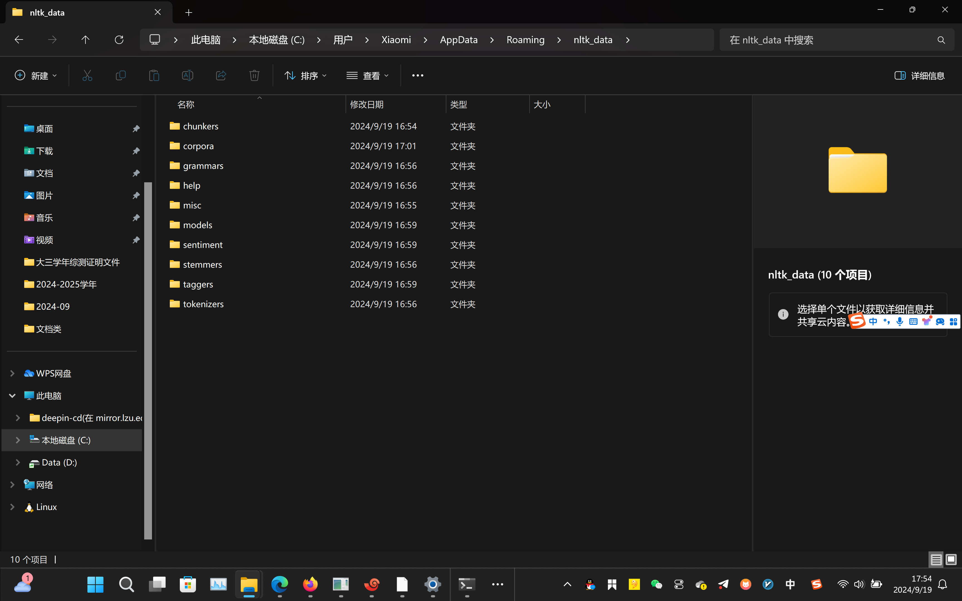

**截图 2-6**

**（三）完成命名体识别代码实现**

任务3：基于sklearn_crfsuite实现命名实体识别（NER）是一个典型的序列标注问题，通过条件随机场（CRF, Conditional Random Fields）模型来完成。CRF模型擅长解决序列标注问题，尤其在命名实体识别中有很好的应用。完成一项命名实体识别的实验，帮助学生理解并实现NER的基本过程。将每个步骤代码及相应的结果截图放到相应位置。

**注意点：**

1. 安装**sklearn_crfsuite**及其他依赖库。
2. **超参数调优**：CRF模型有几个重要的超参数，如c1（L1正则化系数）和c2（L2正则化系数）。在实际应用中，这些超参数的调节对模型的最终表现有显著影响，可以通过交叉验证进行超参数选择。
3. **数据集的选择**：实验中可以选择不同的数据集（如CoNLL-2003、OntoNotes等）进行训练和测试，注意根据具体的数据集调整实体类别和评估标准。

**截图3-1**

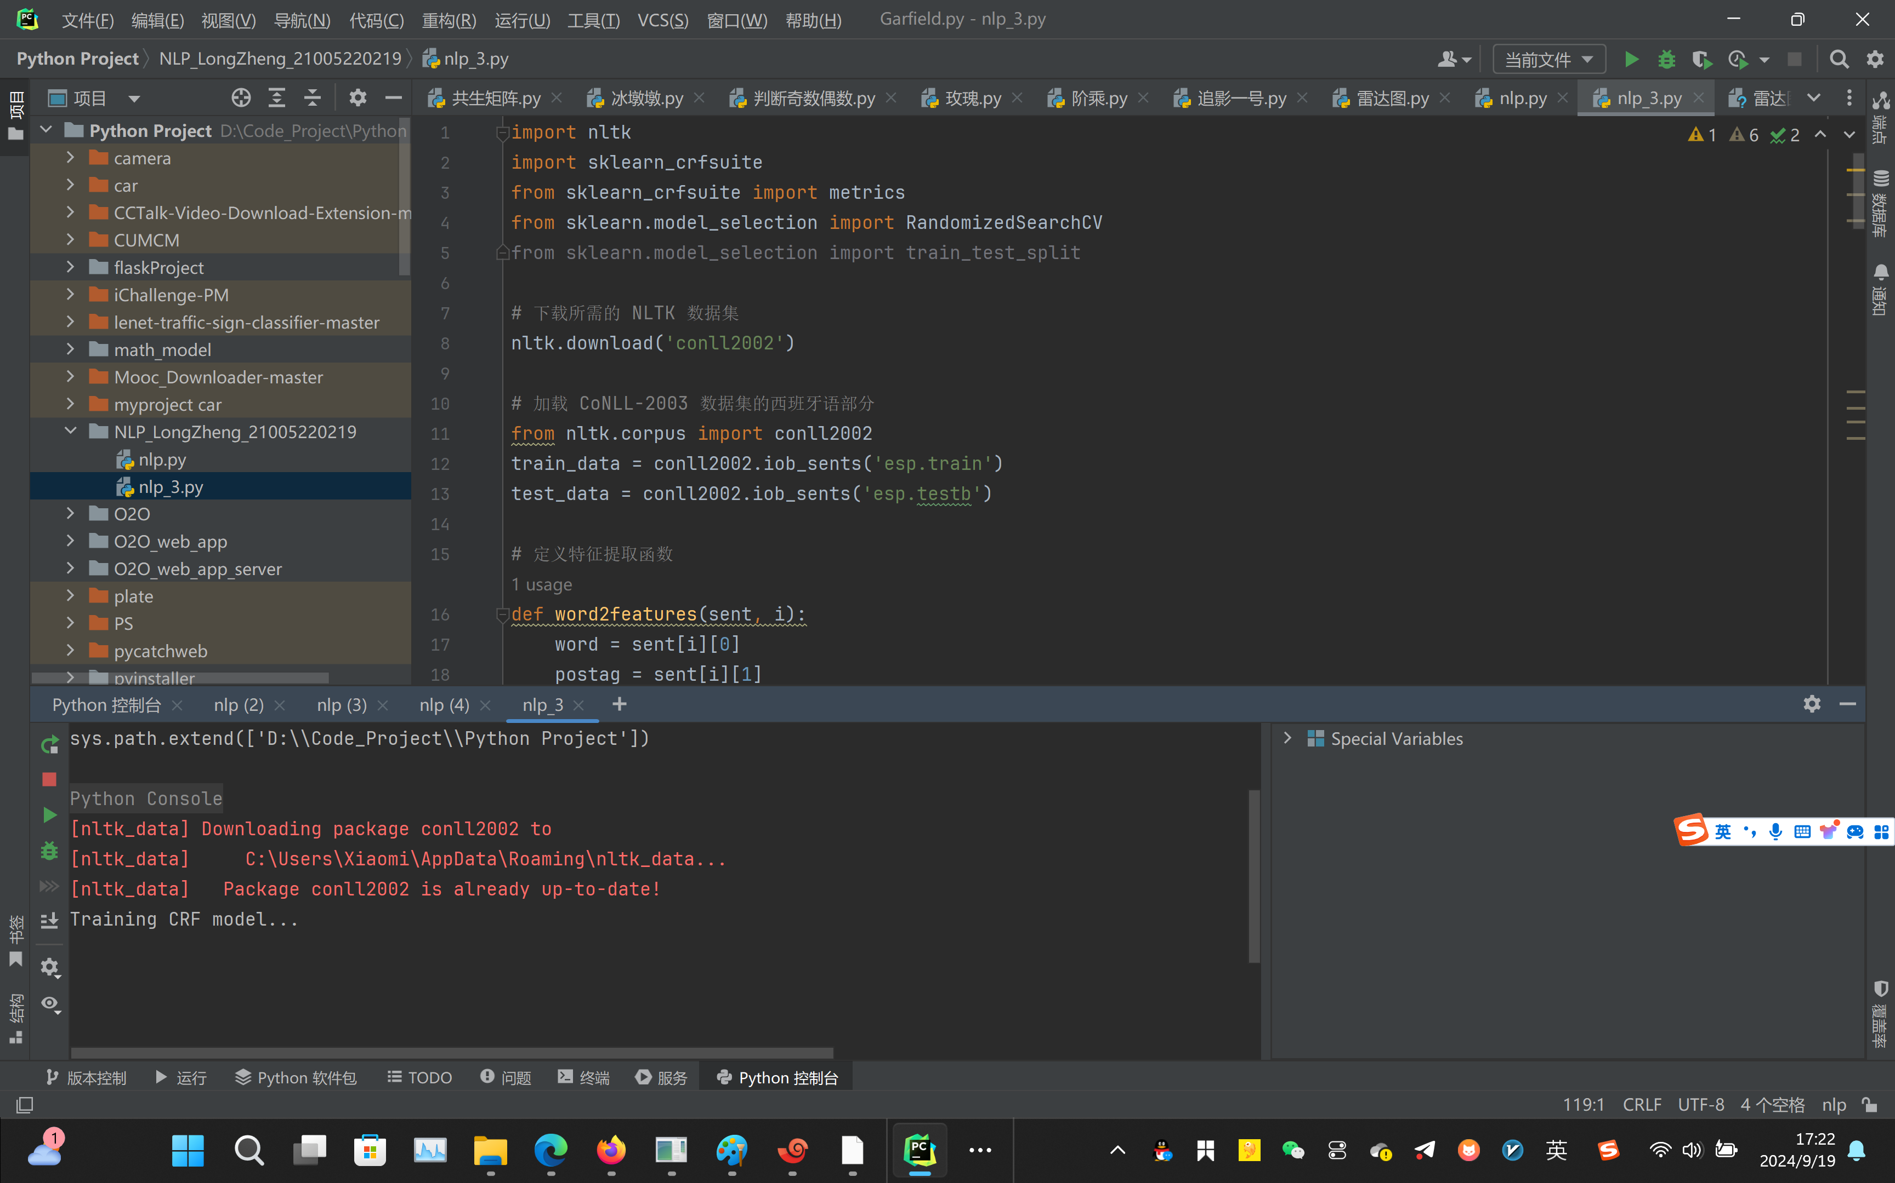

**截图3-2**

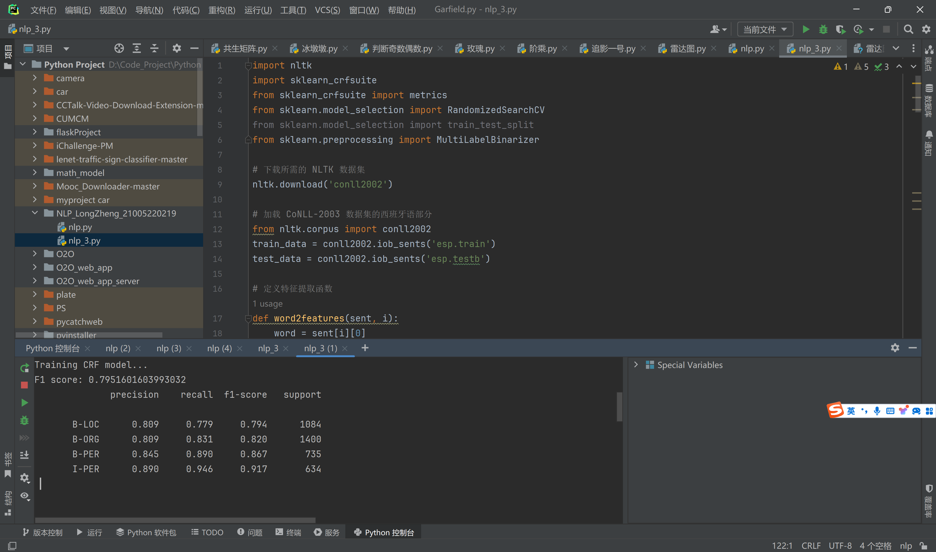

**截图3-3**

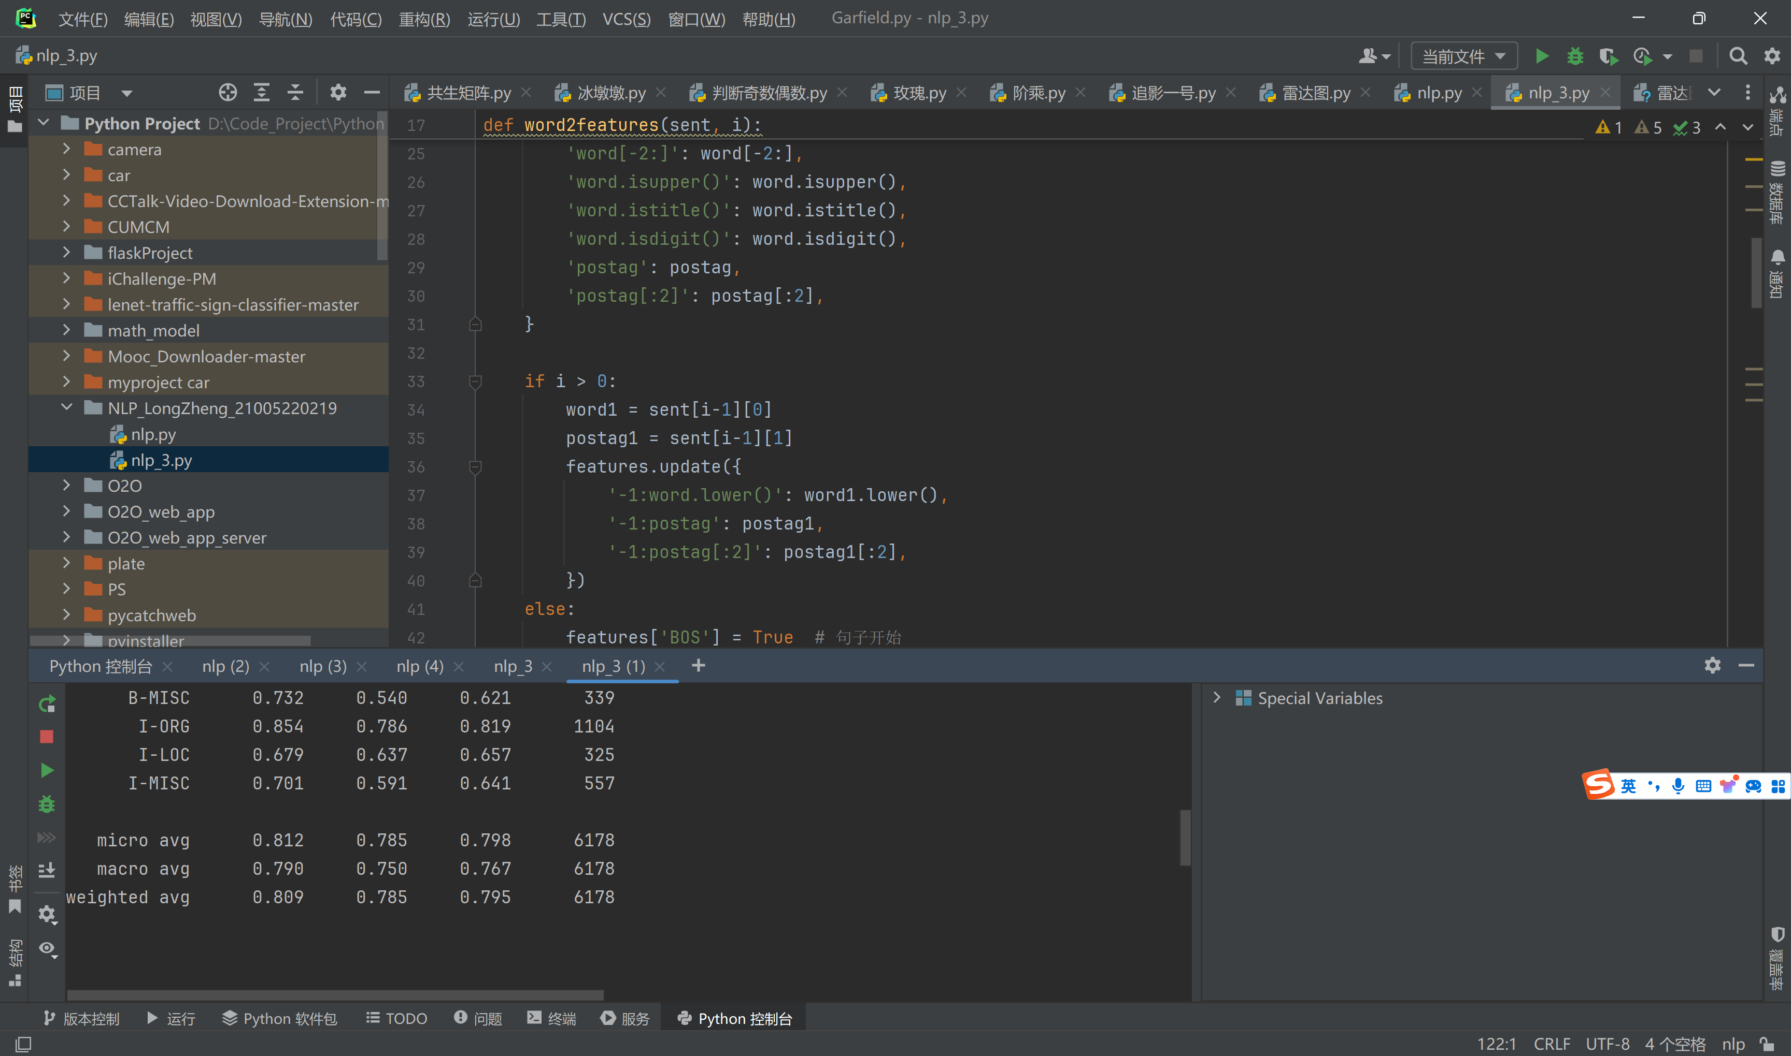

**截图3-4**